Дачники в группе риска
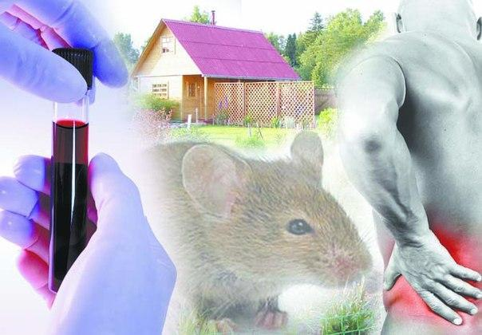
Начался дачный сезон, а это значит, что многие из нас устремились на свои земельные участки заниматься любимым делом. После зимнего периода накопилось много работы по уборке дома, сарая и приусадебного участка. Однако весенняя уборка на даче может оказаться весьма опасным занятием, если зимой у вас жили грызуны, например, мыши.
У дачников достаточно высокий риск развития некоторых тяжелых инфекционных заболеваний, переносчиками которых являются грызуны: лептоспироза, иерсиниоза, псевдотуберкулеза, листериоза, туляремии, геморрагической лихорадки с почечным синдромом. Эти во многом схожие тяжелые острые заболевания могут возникать после контакта с грызунами и отходами их жизнедеятельности.
Все они начинаются с высокой лихорадки — повышения температуры тела до 38-40°С, слабости, разбитости, головной боли, ломоты в мышцах и суставах, снижения аппетита, тошноты, иногда рвоты. Через несколько дней появляются отличия в клинической симптоматике конкретных заболеваний.
Так, при иерсиниозе и псевдотуберкулезе поражается желудочно-кишечный тракт, возникают суставные боли, появляется сыпь, боли в животе, кашицеобразный стул, возможна желтушная окраска кожи. Сыпь, а также желтуха возникает и при лептоспирозе, но, кроме того, при этом заболевании человек испытывает сильные боли в икроножных мышцах, поражаются почки, снижается количество суточной мочи, вплоть до полного её отсутствия, а это уже тяжелое осложнение.
Все случаи заболевания требуют обязательного стационарного лечения, которое может длиться 2-3 недели в зависимости от степени тяжести. Поэтому заболевание легче предупредить, чем лечить.
При выезде для работ на дачных участках соблюдайте следующие меры профилактики:
- проводите уборку дачных помещений после зимнего периода только влажным способом в специально выделенной одежде и перчатках с использованием бытовых дезинфицирующих средств;
- весь мусор, сухостой отвезите на санкционированные свалки, чтобы не создавать благоприятных условий для скопления и выживания грызунов;
- постельные принадлежности просушите на солнце в течение 2 – 3 часов, постельное белье лучше прокипятить;
- продезинфицируйте всю имеющуюся столовую и чайную посуду;
- храните продукты в плотно закрывающейся таре для предотвращения доступа грызунов;
- соблюдайте правила личной гигиены;
- в дачных домиках, погребах, подвалах регулярно проводите дератизационные мероприятия (используйте мышеловки и отравленные приманки для уничтожения грызунов);
- запрещается употреблять воду из открытых водоемов, прикасаться к живым и мертвым грызунам без рукавиц или резиновых перчаток.
Соблюдение этих несложных требований позволит сохранить Ваше здоровье.

Врач-эпидемиолог С.А. Скибицкая

